Мусорщик объезжал все дома со своей лошадью и тележкой и собирал очистки. Он был в прекрасном настроении и напевал песенку:Как всегда, с моей лошадкойК вам сегодня мы пришли.Что же, милые хозяйки,Для меня вы припасли?От картошки есть очисткиИ от яблок кожура?Всё кладите мне в тележку,Не бросайте во дворах!От картофеля очисткиИ от яблок кожуру,Чтобы город сделать чистым,Я с собою заберу.— Ах, — сказала одна хозяйка, которая ждала его на пороге. — Вы опять так чудесно поёте! Как бы мне хотелось, чтобы и мой муж тоже хоть иногда пел мне песенки, но ведь нет, разве от него дождёшься!— Ваш муж никогда не поёт? — удивился мусорщик.— Никогда, — вздохнула хозяйка. — И скажу вам ещё кое-что по секрету.Она притянула мусорщика поближе и сказала шёпотом ему на ухо:— Мой муж — нытик.— Кто ваш муж? — переспросил мусорщик.— Т-с-с, — шикнула хозяйка. — Никому не рассказывайте. Он — нытик!— А что такое «нытик»? — спросил мусорщик.— Вы не знаете, кто такие нытики? Нытики — это такие недовольные люди, которые вечно жалуются, и ворчат, и хнычут, и ноют, и брюзжат, и зудят, и ругаются, и вопят, и причитают.— Так-так, — сказал мусорщик. — И много таких нытиков у вас в городе?— Много? — удивилась хозяйка. — Что значит много? Тысячи, десятки тысяч, да вы прислушайтесь хорошенько.Мусорщик прислушался — и что же он услышал? Со всех сторон до него доносились жалобы и ворчание нытиков. Больших нытиков и маленьких нытиков. Нытиков-пап, нытиков-мам и нытиков-детишек. Они брюзжали и ругались. Хныкали и причитали. Да, если хорошо прислушаться, то нытиков можно услышать всегда. Они хотят:не ходить в школу,не ходить на работу,другую жизнь,больше отгулов,недельку на Ривьере,никогда не есть шпинат,опять новую машину…И ещё целую кучу всего, чего бы им хотелось, и кучу всего, чего бы им не хотелось.— Батюшки, — всплеснул руками мусорщик, когда всё это услышал, — как же я рад, что я не нытик. Ну что ж, тележка моя полна, поеду-ка я домой.Но именно в тот момент, когда мусорщик развернул свою тележку, чтобы ехать домой, из узенького переулка к нему вдруг вышла одна весьма странная дамочка. Дамочка была очень тощая. Она сказала:— Мусорщик, вы случайно не находили в очистках дудочку?
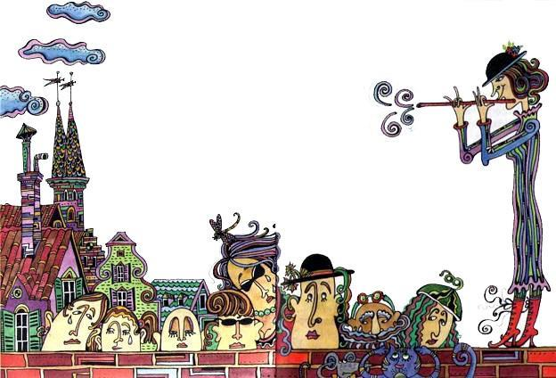
— Дудочку? — переспросил мусорщик. — Вы что, выбросили её вместе с очистками? Как глупо!— Да ничего страшного, — сказала тощая дамочка. — Дудочка-то была копеечная.— Всё равно жалко, — сказал мусорщик.— Если вдруг найдете её, — попросила дамочка, — ни в коем случае в неё не дуйте.— Это ещё почему, уважаемая? — спросил мусорщик.— Ну, знаете, это запросто может оказаться опасным, — сказала тощая дамочка.И тут же — опс — она вдруг исчезла в своём переулке.— Господин полицейский, нас уводят! — вопили нытики. — Нас тащат за собой, как привязанных!Полицейский как следует всё проверил и сказал:— Никто вас не привязывал.— Ещё как привязывал, господин полицейский, мы все привязаны невидимой верёвкой.— Послушайте, — раздражённо сказал полицейский. — Это уже просто ерунда. Закон не признаёт никаких невидимых верёвок.Конечно же, в городе осталось ещё много людей. Остались все, кто не были нытиками. И все оставшиеся взрослые и дети не могли ничего сказать, они просто онемели от удивления, когда нытики стали уходить из города. Они ничего не понимали.— Это же все наши нытики, — говорили они. — Почему они уходят? Как это? Кто это подстроил?А какие-то дети сказали:— Может, тощая дамочка знает, в чём дело?И стали звать:— Тощая дамочка! Тощая дамочка!— Я здесь.И тощая дамочка тут же оказалась рядом.— Нытики ушли! — закричали все.— Так-так, — покачала головой тощая дамочка. — Я ведь предупреждала мусорщика, чтобы ни в коем случае не дул в ту дудочку. А он всё-таки дунул.— И что теперь будет с нытиками? — спросили все.— Ну что, — сказала тощая дамочка, — теперь они вместе с мусорщиком отправятся на мусорную свалку. Им придётся остаться там, и есть они теперь будут только очистки.Люди переглянулись удивлённо и испуганно.— Какой ужас! — воскликнули они.А кто-то из детей стал кричать:— Ужас? Это ведь здорово! У нас больше нет нытиков! Как весело теперь будет!— Точно, — подхватили другие. — Никаких больше жалоб, никакого нытья.Они встали в большой хоровод вокруг летней эстрады и стали петь так громко, что она чуть не развалилась.А нытики тем временем сидели на мусорной куче. Там было ужасно противно.— Что нам есть? — спросили они мусорщика.— Очистки, — ответил мусорщик. — Что же ещё?— Мы хотим назад, — закричали нытики.— Я вас не держу, — сказал мусорщик. — Мне гораздо лучше без вас, чем когда вы здесь. Идите себе куда хотите.Тут нытики попробовали уйти с мусорной кучи, но у них ничего не получилось. Их словно привязали невидимой верёвкой. Так что им пришлось остаться там и есть очистки. Картофельные очистки, грушевую кожуру и старые салатные листья. К тому же вялые. Иногда им приходилось есть даже ботву от редиски, и бывало, что они случайно съедали крышечку от тюбика из-под пасты.— Как же хорошо нам жилось дома, — сказал один пожилой господин. — Карбонат ели с подливкой!— И яичницу, и картошку фри, — добавил один мальчик.— И сидеть можно было на диване, — вздохнула одна женщина.— А наши игрушки и книжки с картинками… — заплакали маленькие нытики.— Мне нужно в город, — сказал мусорщик. — До вечера.— Что? Вы пойдёте в город? Ой, а можно нам с вами, ну пожалуйста?— Конечно можно, — сказал мусорщик. — Давайте попробуйте.Нытики смотрели, как лошадь увозила в город тележку мусорщика, но не смогли сдвинуться с места. Они так и остались грустно сидеть на свалке. А мусорщик каждый день уходил в город, чтобы собрать новые очистки, и без этого было никак не обойтись, потому что ели нытики ужасно много.Когда мусорщик приходил в город, его уже ждала целая толпа. Женщины кричали ему:— Мусорщик, как дела у моего мужа? Как ему живётся?А мужчины кричали:— Как моя жена?Некоторые испуганно спрашивали:— У моего сыночка всё в порядке?— Всё прекрасно, — отвечал мусорщик. — Они досыта едят разных очистков, а в них полно полезных витаминов.— И они останутся там навсегда? — спрашивали люди.— Я не могу их отвязать, — говорил мусорщик. — Они привязаны невидимой верёвкой. Думаю, она электронная.— Но тогда им всю жизнь придётся провести на этой грязной мусорной куче?— Моя мусорная куча вовсе не грязная, — сказал мусорщик.Но люди в городке уже беспокоились не на шутку и смотрели на мусорщика сердито.— Мы хотим назад наших нытиков! — закричали они.— Милые мои добрые люди, — сказал расстроенный мусорщик. — Я ничем не могу вам помочь, честное слово. Вы лучше попросите тощую дамочку.— Тощая дамочка! Тощая дамочка! — закричали все.Откуда ни возьмись тут же появилась тощая дамочка и сказала:— Что такое?— Эти люди хотят вернуть своих нытиков, — рассказал мусорщик.— Послушай-ка, мусорщик, — сказала тощая дамочка. — Ты ведь помнишь, о чём я тебя предупреждала? Я ведь говорила тебе — не дуть в дудочку?— Да, тощая дамочка, — смущённо кивнул мусорщик.— А ты всё равно дунул.— Так и есть, тощая дамочка, — дрожа от страха, признался мусорщик. — Я все равно в неё дунул.— Мы хотим назад наших нытиков! — кричали люди. — Немедленно!— Ну и очень глупо, — сказала тощая дамочка. — В городе сейчас намного спокойнее и приятнее без этих зануд.— Это так, — согласилась одна женщина. — Но хоть мой муж и был нытиком, я всё равно по нему скучаю.— А я скучаю по моим детям, — закричала одна мама. — Хотя они и нытики.— Ну, тогда как знаете, — сказала тощая дамочка. — Мусорщик, у тебя ещё осталась та копеечная дудка?Мусорщик стал искать в карманах, а все затаили дыхание.— Никак не найду, — сказал он, и все люди заохали.— Может, она у тебя в сумке? — подсказала тощая дамочка.— Точно, — сказал мусорщик и достал дудочку.— Отправляйся на свою мусорную кучу и дунь в дудочку. Но закрой пальцем среднюю дырочку, тогда звук получится другой. Как знать, может, это и поможет.Мусорщик запрыгнул на свою телегу и пустил лошадь галопом.— Ну а мы теперь подождём, — сказала тощая дамочка, а люди вокруг стали говорить:— Только бы у него получилось! Ох, только бы они вернулись! Наши милые нытики. Малыш Янтье, полезай на колокольню и посмотри, не идут ли они.Янтье забрался на колокольню и стал смотреть во все глаза.— Ты их уже видишь?— Нет, я ничего не вижу, — кричал Янтье.— Может, ты уже что-то слышишь?— Подождите-ка… помолчите немного, — закричал Янтье. — Я что-то слышу. Я слышу свист. А теперь я вижу целую толпу, они идут сюда по дороге. Они идут сюда…
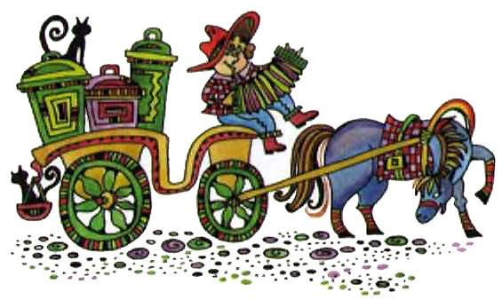
— Ура! Ура! — закричали люди. — Они идут! Они идут!Так и есть, в город заходила длинная вереница нытиков. До чего же они были чумазые! Если так долго сидеть в очистках, опрятно выглядеть не получится. Но они так веселились и радовались! Их было просто не узнать! Это уже были вовсе не нытики!Мужья обнимали жён, а матери — детей, своих худеньких детей-нытиков, которым немедленно дали по мороженому и по книжке с картинками.И в городе устроили болыиой-большой чудесный праздник, с горами угощений, с музыкой и флагами, с гирляндами и фейерверком, и тощая дамочка стояла на голове.И вдруг кто-то сказал:— Послушайте, мы ведь забыли отблагодарить мусорщика.— Меня? — удивился тот. — Да я тут вовсе ни при чём. А завтра я как обычно приеду собирать очистки.И потом все снова стали танцевать, а лошади дали целых четырнадцать кусочков сахара.

